**A-A-Ausstellung in Seiersberg**

150 Jahre Ausgabe 1867

Nach der erfolgreichen internationalen Rang-II-Briefmarkenausstellung 2015 in Pöllau in der Steiermark, führt der Verein Alpen-Adria-Philatelie Österreich heuer vom 19. bis 21. Oktober 2017 einen Philatelistischen Salon im Rang II und III für alle Ausstellungsklassen durch. Die Veranstaltung unter dem diesjährigen Motto „150 Jahre Ausgabe 1867“ möge an eine Epoche erinnern, in der das große Habsburgerreich, das einst zahlreiche Völker Europas unter einem Dach vereinigte, seine Blütezeit hatte, in der unter anderem auch die Expansionspolitik, ähnlich wie heute, zur Richtschnur des Handelns erhoben wurde.

Postkarte, Sonderstempel und PM (siehe Abbildungen) anlässlich dieser Ausstellung mögen an die Kaiserzeit erinnern, an die Zeit der „67er-Marken“, die heuer bereits bei so mancher Veranstaltung die Szene beherrscht haben, erinnern. Marken und Karten mit dem Kopfbild Kaiser Franz Josephs im Perlenkreis nach rechts, verwendet in Österreich und Ungarn, sind bei etlichen Sammlern sehr beliebt. Auch die 1. Correspondenz-Karte der Welt mit dem 2-Kreuzer-Wertaufdruck in Gelb der Ausgabe 1867 rechts oben, vom Österreicher Dr. Emanuel Herrmann erfunden, erstmals am 1. Oktober 1869 verwendet, gehört ebenso in die Blütezeit der klassischen Philatelie und besonders erwähnt, wenn die 67er-Ausgabe im Mittelpunkt steht.

**Die Veranstaltung in Seiersberg wird am 19. und 20. Oktober jeweils von 9.00 bis 19.30 Uhr am Schauplatz in** **der Shoppingcity geöffnet sein und am 21. Oktober von 9.00 bis 15.00 Uhr. Ein Sonderpostamt ist am 19. Oktober von 9.00 bis 13.00 eingerichtet** und erfüllt gerne die Wünsche der Sammler. Anlässlich dieses Events wird es eine **Personalisierte Marke** zum Nennwert von **68 Cent** geben, einen themengleichen **Sonderstempel** und einen **Erinnerungsbeleg** in Anlehnung an die 1. Postkarte der Welt.

Auf einer Gesamtfläche von 100 m² werden zudem von engagierten Sammlern erstellte philatelistische Objekte gezeigt, die von einer Jury bewertet werden und dadurch die Möglichkeit erzielen können, im nächsthöheren Rang auszustellen.

Besuchen Sie diese Veranstaltung und fördern Sie durch Ihren Besuch dieses philatelistische Ereignis! Der Veranstalter würde sich sehr freuen und hofft auf regen Besuch.

Weitere Informationen unter:

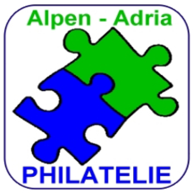**19. bis 21. Oktober 2017:** **ALPEN-ADRIA-PHILATELIE-Österreich** • Anmeldeschluss: 31. August 2017

● **Philatelistischer Salon im Rang II und III** für alle Klassenund **Sonderpostamt**

**Ort:** Shopping-City-Seiersberg „Am Schauplatz“, 8055 Seiersberg-Pirka

**Info:** Hermann Dornhofer, Kaindorf 210, 8224 Kaindorf, Tel.: 0664-73846847, E-Mail: [hermann.dornhofer@aon.at](mailto:hermann.dornhofer@aon.at) oder Dkfm. Herbert Nessler, Paracelsusgas-se 53, 8010 Graz, Tel.: 0316-383292, E-Mail: [h.nessler@utanet.at](mailto:h.nessler@utanet.at) oder Heimo Tschernatsch, Hochwiesenweg 16 a, 8753 Fohnsdorf, Tel.: 03573-5316 oder 0676-6872055, E-Mail: [heimo.tschernatsch@fohnsdorf.at](mailto:heimo.tschernatsch@fohnsdorf.at)



Personalisierte Marke mit

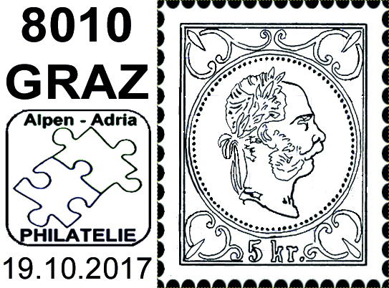 Sonderstempel